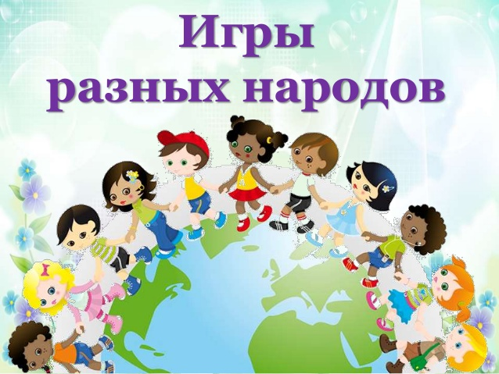

Понравившиеся «Игры народов мира» - 2.
- Здравствуйте ребята. Мы продолжаем наше путешествие и вспоминаем игры, в которые мы играли в течение этого учебного года.
Наш мир велик и разнообразен. Его населяют миллионы людей во всех частях света. Все они разные: одежда, религия, традиции, история… Но есть у всех нас что-то общее, одно на всех, - это мир, в котором мы живем, это голубое небо, над головой и счастье, и самое главное – ДРУЖБА, которая нас всех объединяет! А пока мы едины – мы непобедимы!
Игра — пожалуй, любимое занятие многих, причем как детей, так и взрослых! Игры бывают самые разнообразные — развлекательные, обучающие, спортивные и, конечно же, народные. Испокон веков в народных играх ярко отражался образ жизни людей, их быт, труд, национальные устои, представление о чести, смелости, мужестве, желание обладать силой, ловкостью, выносливостью и красотой движений, проявлять смекалку, выдержку, творческую выдумку, находчивость, волю и стремление к победе.
Армения

Армения - одна из стран Закавказья. Это, в основном, горная страна. Древнее название Армении - Наири. Это значит - « страна рек». Их в Армении более двухсот. Столица Армении - город Ереван - был основан почти 3000 лет назад. Это город очень древний и очень красивый. Его украшают дома из природного розового камня -туфа. Это делает город похожим на цветок. В самом Ереване и его окрестностях до сих пор сохранились многие памятники старины.
Жемчужина Армении - высокогорное озеро Севан. Его гигантская чаша зажата со всех сторон кольцом гор. В озере изумительно чистая вода. Там водится редкий вид рыбы форели. В озеро впадают десятки рек, но вытекает только одна. Природа Армении мягкая и суровая. Когда в одном уголке падает снег, в другом - наливаются соком персики и виноград, растёт миндаль, инжир, хурма, гранат. В Армении вас обязательно угостят лавашем, голубцами из виноградных листьев и, конечно же, шашлыком. Как и в России, в Армении много замечательных игр, давайте вспомним в одну из них.

Цветы и ветерки
В середине игровой площадки на расстоянии 2 м проводятся две черты. За ними на расстоянии 10—15 м проводятся еще две черты. Выбираются две команды: цветы и «ветерки». Каждая из команд стоит перед внутренней чертой лицом к команде соперников.
Игру начинают «цветы», заранее выбрав себе имя — название цветка. Они говорят: «Здравствуйте, ветерки!» «Здравствуйте, цветы!» — отвечают ветерки. «Ветерки, ветерки, угадайте наши имена», — вновь говорит «цветы».
«Ветерки» начинают угадывать названия «цветов». И как только угадывают, цветы убегают за вторую черту. «Ветерки» их догоняют.
Правила игры:
очки определяются по числу пойманных цветов;
победителя определяют по условленной сумме очков;
после одной игры команды меняются ролями.

Азербайджан.
Жители Азербайджана – свято соблюдают свои национальные традиции. Традиции сопровождают азербайджанцев с момента рождения и на протяжении всей жизни. Очень многое в стране подчинено вековым обычаям и традиционным исламским нормам, поэтому следует соблюдать определенные правила поведения. В общественных местах опрятность в одежде очень ценится. Сами местные жители, особенно женщины, одеваются достаточно строго, предпочтение отдается темным цветам. Но зато большое внимание уделяется ярким украшениям. Праздники же сопровождаются истинно кавказским радушием с учетом всех традиций! Особенностью азербайджанцев являются ЛОВКОСТЬ, СМЕЛОСТЬ И СКОРОСТЬ! Именно эти качества и приобщают детям.
«Чья шеренга победит»
Играющие делятся на две равные команды. Два игрока, по одному из каждой команды, становятся лицом друг к другу перед начерченной на игровой площадке линией. Взяв друг друга за пояс, игроки по сигналу стремятся перетянуть на свою сторону противника.
Правила игры:
- побеждает тот, кто перетянул соперника на свою сторону;
- проигравший переходит в команду выигравшего.

Америка
Ребята, наверно, все вы любите улыбаться . Культура США – это культура успешных людей. А улыбка как раз считается в этой стране символом благополучия человека. Если американец улыбается, значит, у него все «ок».
Игра "Прятки по-американски"
Прятки по-американски очень отличаются от нашей игры: один прячется, а все остальные ищут. Тот, кто его находит, должен спрятаться вместе с ним. Надо потихоньку пробраться в укромное местечко и сидеть тихо-тихо, чтобы не быть обнаруженным. Когда последний из искавших понимает, что остался в одиночестве, то прячется сам. Все отправляются искать его, и игра начинается снова.
Аргентина

БРОСКИ ПО НЕВИДИМОЙ ЦЕЛИ

На земле рисуют маленький круг или выкапывают неглубокую ямку, место которой игроки должны хорошо запомнить. Перед целью ставят высокий лист фанеры. Игроки становятся в 10 м от цели и по очереди бросают в нее. Бросающий может рассчитывать лишь на свою память и глазомер, задача перед ним довольно трудная. Судья контролирует точность бросков. Целью может служить и корзина. Ее не загораживают, а медленно передвигают длинным прутом. В эту движущуюся цель нужно попасть камнем или маленьким мячом.

«Поезда»
Каждый игрок берет себе депо (обруч). В середине площадки стоит водящий – паровоз. У него нет своего депо. Водящий идет от одного вагона к другому. К кому он подходит, тот следует за ним. Так собираются все вагоны. Паровоз неожиданно свистит, и все бегут к депо, паровоз тоже. Игрок, оставшийся без места, становится водящим – паровозом.
- Сегодня мы с вами при помощи игры вспомнили об особенностях жизни народов других стран и республик, потому что они сохраняют свой народный колорит и неповторимый игровой фольклор. Я прощаюсь с вами до следующего занятия.

